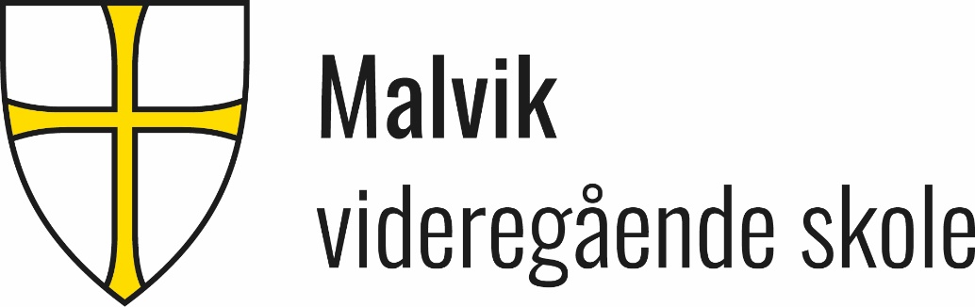

Åpen skole
Tirsdag 22. januar kl 18 – 20
Alle er hjertelig velkommen. Det blir gitt omvisning og informasjon om skolen og de ulike utdanningsprogrammene. Man kan også delta på spennende, praktiske oppgaver på de ulike avdelingene. Det vil bli gitt fellesinfo om skolen i auditoriet vårt kl 18.15

Kaffe og vafler i kantina.

Våre utdanningsprogram er:
Helse- og oppvekstfag, Elektrofag, Idrettsfag og Studiespesialisering. Vi har også en avdeling for tilrettelagt opplæring.
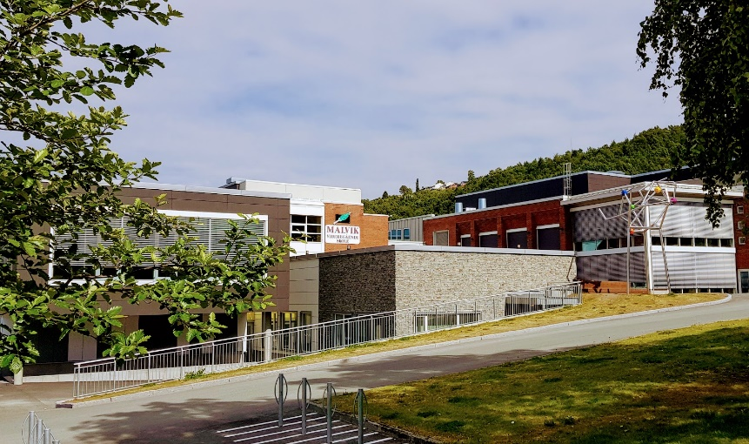

Vi håper mange kommer innom og ser på vår flotte skole.

Sammen for mestring, vekst og styrke

